1. **Aprobación del documento**

|  |  |
| --- | --- |
| **Rol** | **Usuario** |
| Consultor IEASA | jiribarren@ieasa.com.ar |
| Desarrollador | danielrivas@atic.com.ar |
| Responsable | pgratti@ieasa.com.ar |

1. **Referencia a otros tickets**

|  |  |
| --- | --- |
| **Numero de ticket** | **Descripción** |
| #40903 | Este ticket contiene un total de 3 requerimientos. 1 de ellos pertenecientes al módulo de mediateca, y 2 al módulo indicadores. |

1. **Objetivo**

INDICADORES

1. “Combination Chart”. Se requiere quitar el título “Combination Chart” del gráfico tipo 18
2. Se requiere incorporar en cada indicador un ícono (ícono de mediateca utilizado en la plataforma para los recursos asociados) que lleve a la mediateca con la búsqueda de los estudios asociados a cada indicador. Tal asociación (indicador_id, tipo_indicador, estudios_id) deberá configurarse desde base de datos. Se entiende por indicador a todo gráfico, tabla, mapa o recurso (o conjunto de recursos en caso de grupos de imágenes) que está incorporado en paneles del módulo indicadores y configurado desde las tablas del esquema mod_indicadores (ind_capa, ind_grafico, ind_tabla, ind_recurso). En caso de no tener estudios asociados el ícono del indicador debería estar desactivado, sin posibilidad de consultar.

MEDIATECA.

1. Se solicita que la búsqueda de palabras claves en la mediateca lo haga independientemente de la acentuación y las letras mayúsculas. Con letras mayúsculas pareciera no haber ningún problema, pero no es así con los acentos.

**RESOLUCIÓN DE REQUERIMIENTOS**

**INDICADORES**.

1. Se modifica la estructura JavaScript, perteneciente a el tipo de gráfico 18, para que, al momento de procesarlo, no incluya el título.
2. Se crea una nueva tabla en la base de datos, específicamente en el módulo indicadores, que contiene la lógica de recursos y estudios asociados. Se modifican 2 vistas, se crea una función y también se crean 2 archivos nuevos en el lenguaje de php para poder incorporar esta nueva lógica a la plataforma. Por último, se modificó la estructura javascript encargada de realizar la parte de lógica de mostrar los recursos en la mediateca, para incorporar la integración de recursos asociados a indicadores.

**MEDIATECA**

1. Se inserta una nueva extensión llamada “unnacent” al diccionario español que utiliza full text search. Esto permite despreciar en búsquedas: acentos, mayúsculas y minúsculas, para obtener siempre los resultados deseados.
2. **ESPECIFICACIÓN DE OBJETOS**
   1. **Tablas Transparentes / Estructuras Creadas / Modificadas**

|  |  |  |  |  |  |  |  |  |  |
| --- | --- | --- | --- | --- | --- | --- | --- | --- | --- |
| **Nombre de la Tabla** | | Ind_estudio_asociado | | | | **Creación (C) / Modificación (M)** | | | C |
| **Descripción** | | Contiene la lógica para asociar a los elementos con los estudios que tiene asociados. | | | | | | | |
| **Estructura de la Tabla** | | | | | | | | | |
| **Campo** | **Tabla de Verificación** | | **Clave** | **Elemento de Dato** | **Tipo de Dato** | | **Tamaño** | **Descripción Breve** | |
| __id |  | | si | bigint | int | | 8 bytes | Es la primary key. | |
| Elemento_id |  | | no | bigint | int | | 8 bytes | Contiene el id del elemento/indicador. Puede ser una tabla, un gráfico o un layer. | |
| Tipo_elemento |  | | no | text | Varchar(255) | | 255 bytes | Contiene el tipo de elemento. Puede ser 1 (grafico), 2 (layer) o 3(tabla). | |
| Estudio_id | mod_catalogo.estudios | | no | bigint | int | | 8 bytes. | Es la relación con la tabla estudios en catálogo. | |
|  |  | |  |  |  | |  |  | |
| **Tiene vista de actualización?** | | | **SI** |  | | | | | |
| **No** | x. | | | | | |

* 1. **Layout de Salida en Pantalla**

|  |  |
| --- | --- |
| **Pantallas** | |
| 1 |  |
| 2 |  |
| 3 |  |

* 1. **Código y Archivos**

**Full_Text_Search_Unnacent.sql**

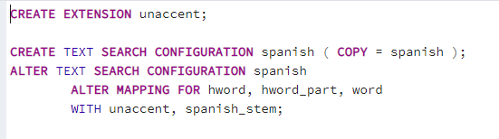

**Mod_indicadores.catalogo.sql**

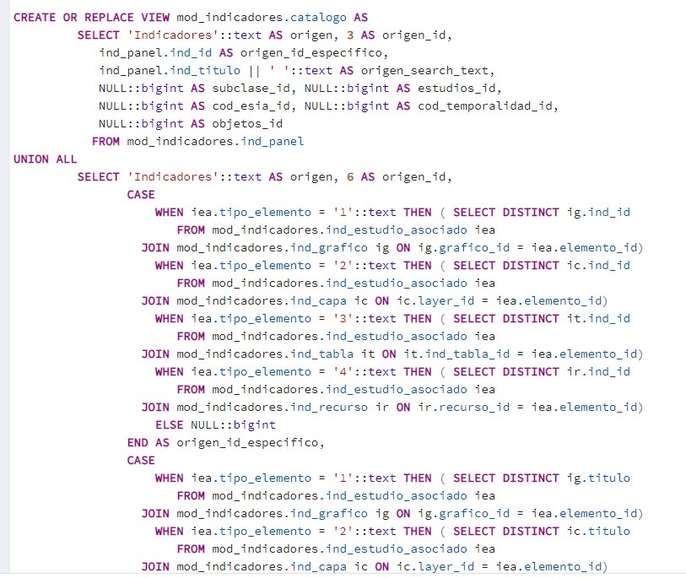

**Mod_catalogo.catalogo.sql**

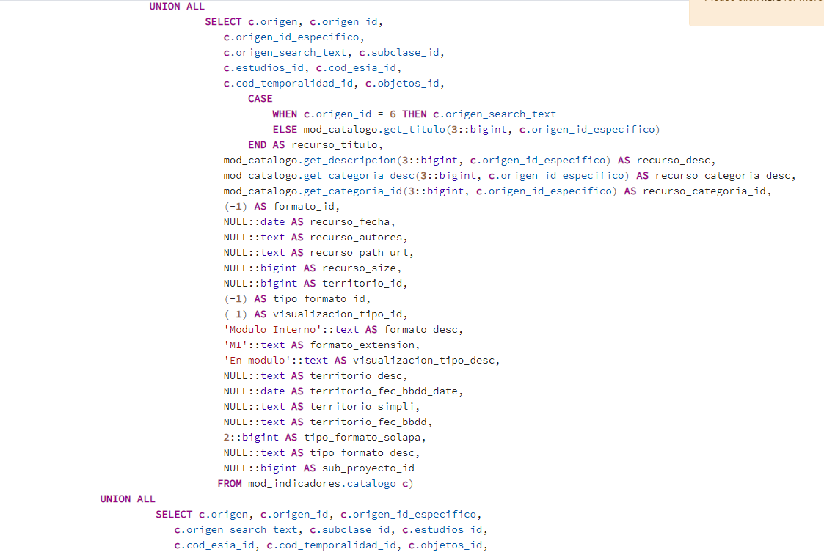

**Mod_catalogo.get_ico_indicadores.sql**

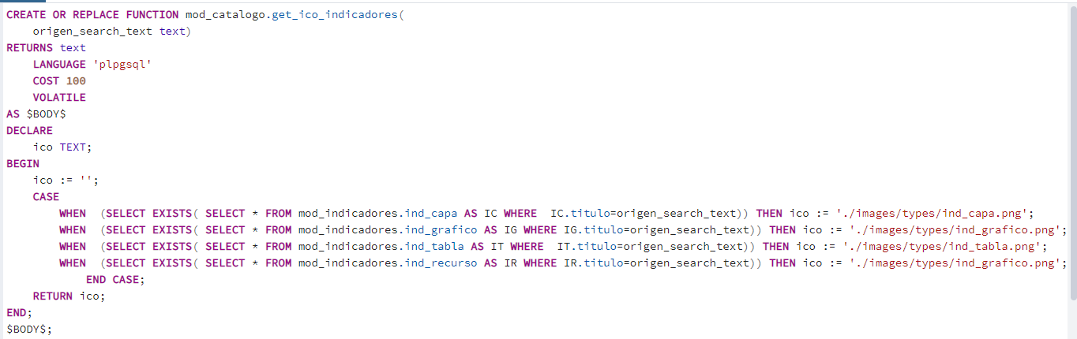

**Indicadores.js**

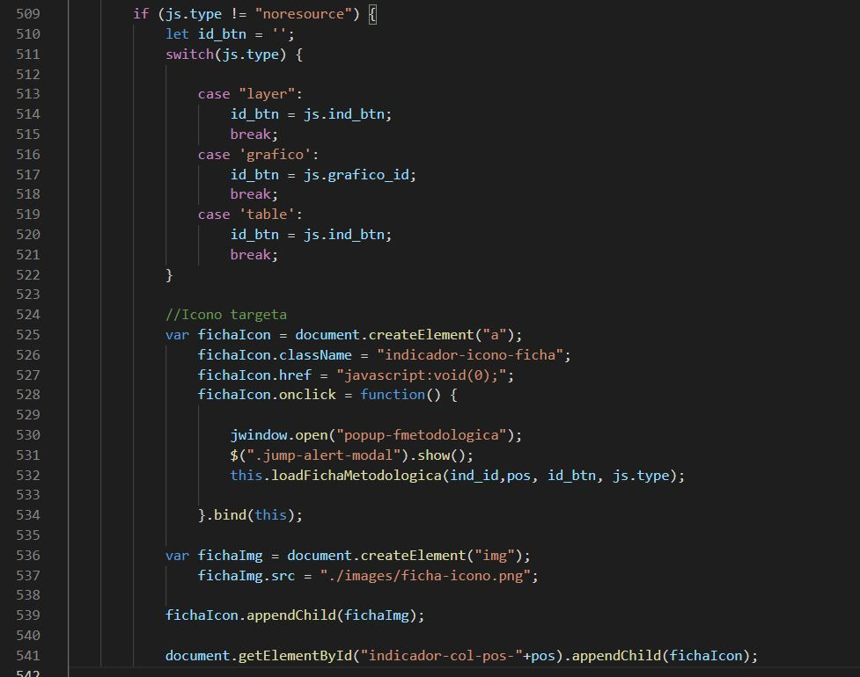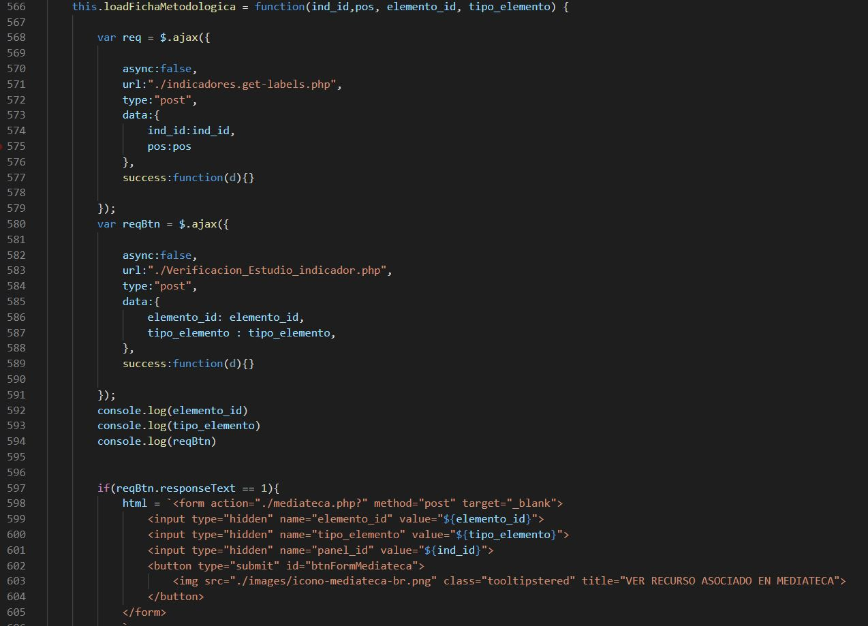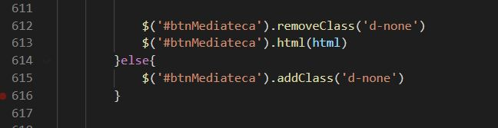

**mediateca_find_pag.php**

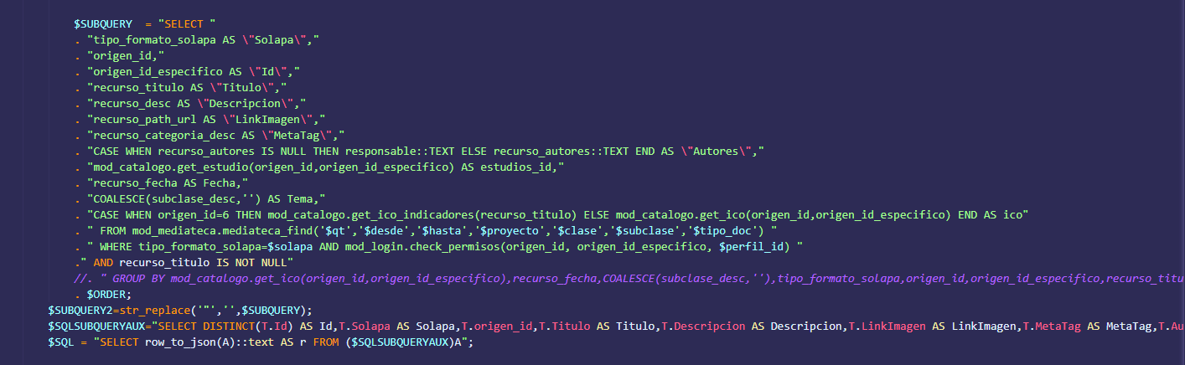

**popup.fmetodologica.php**

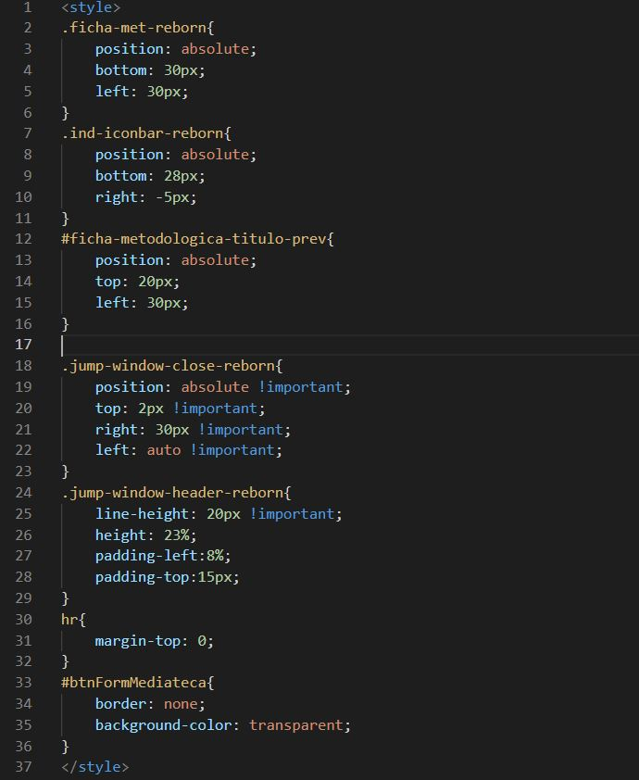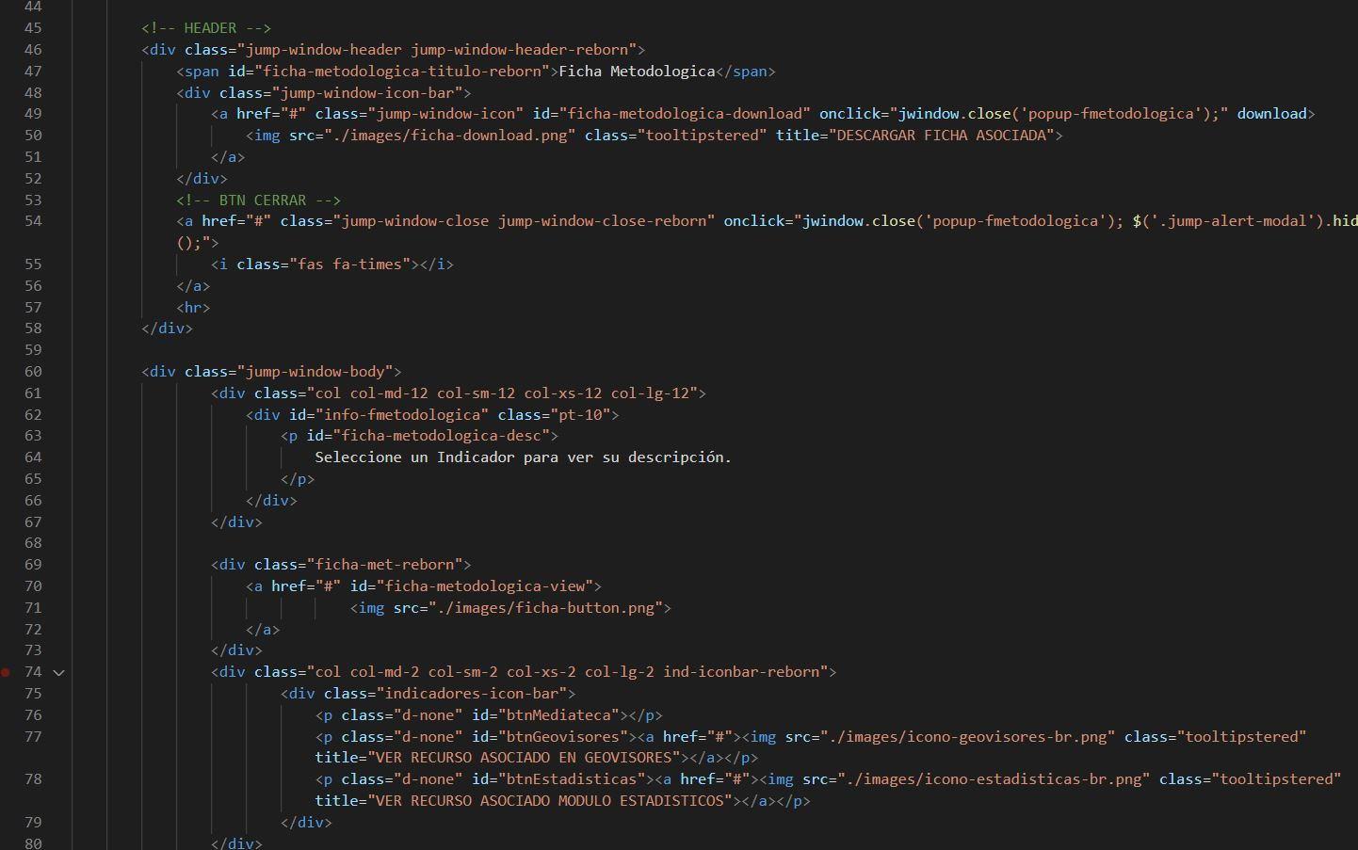

**section.mediateca.php**

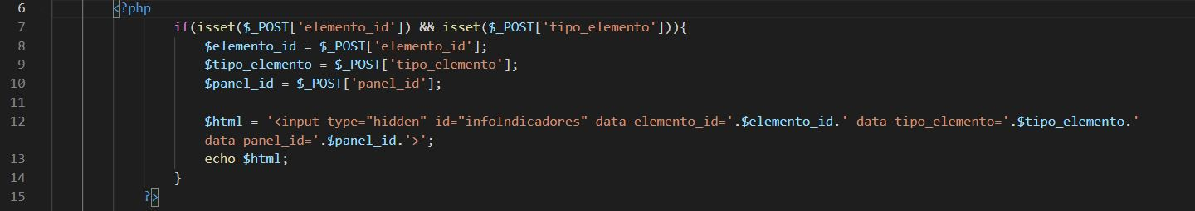

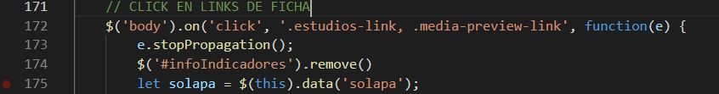

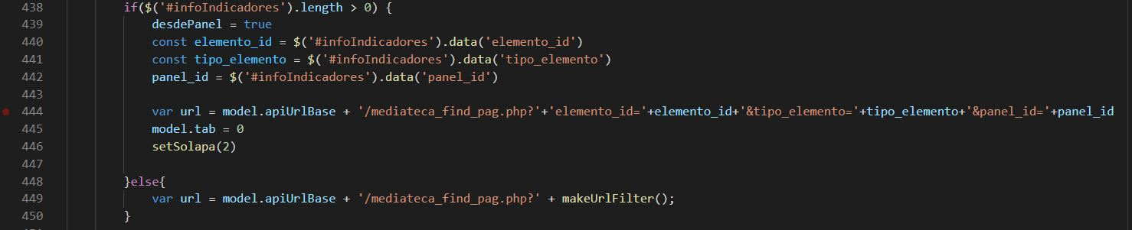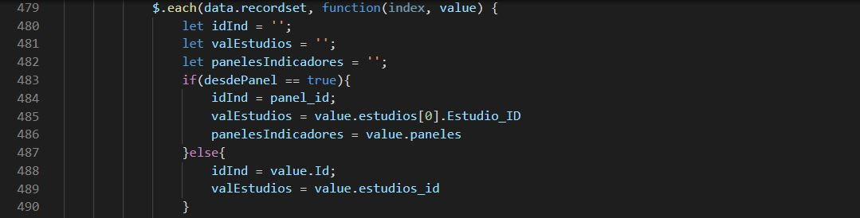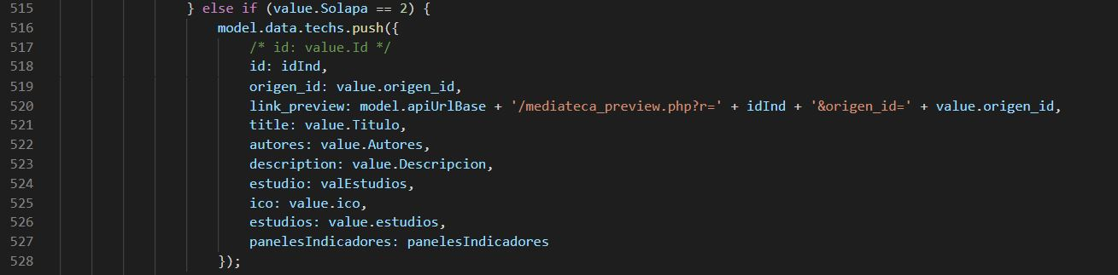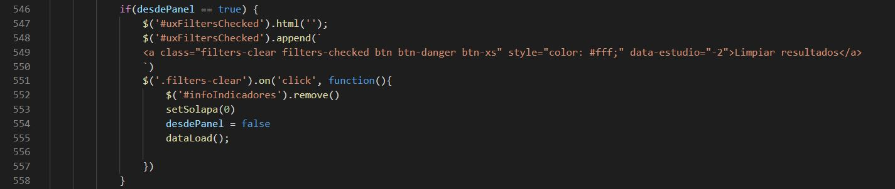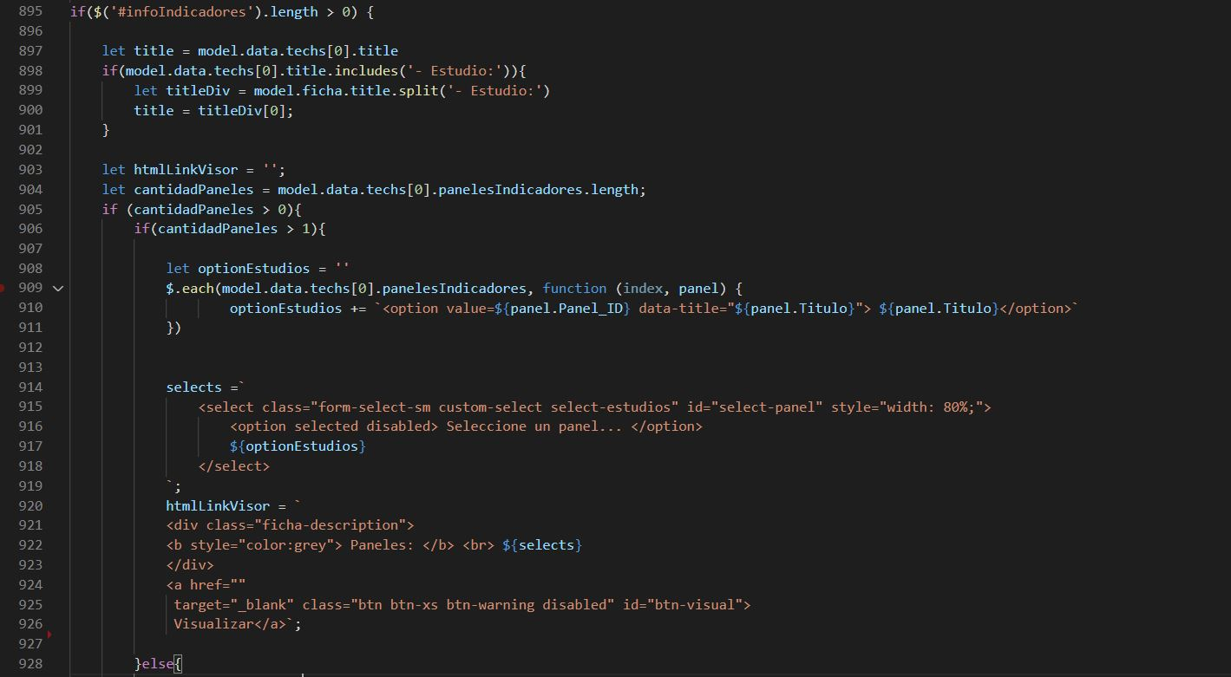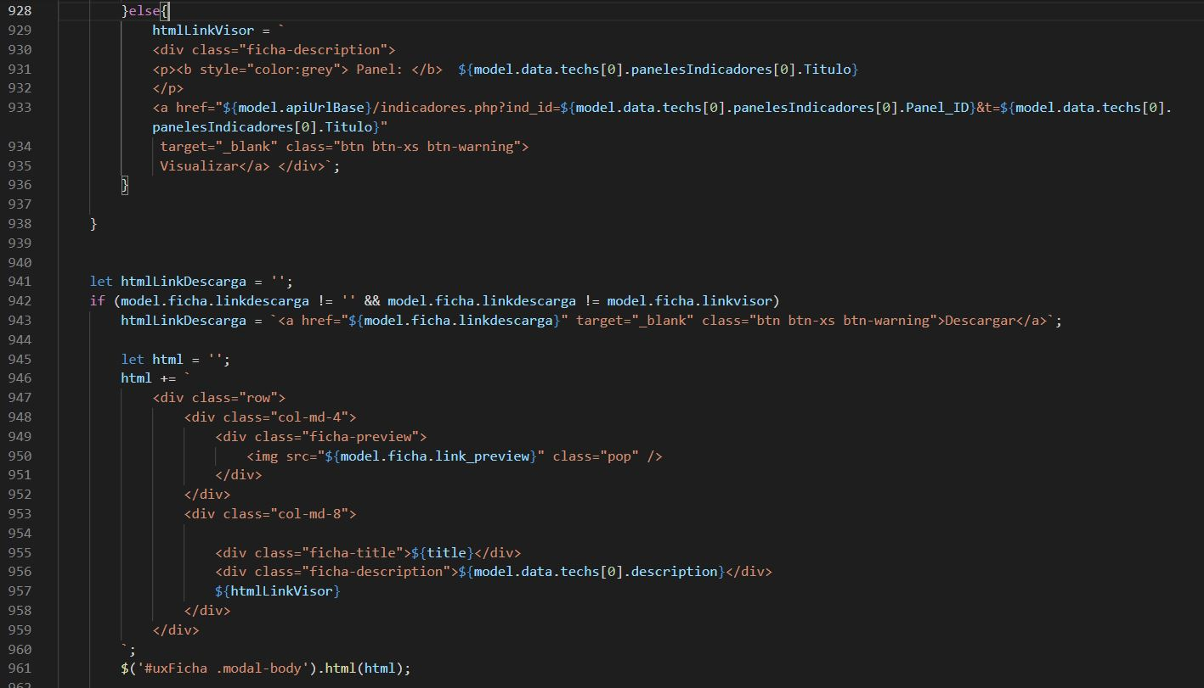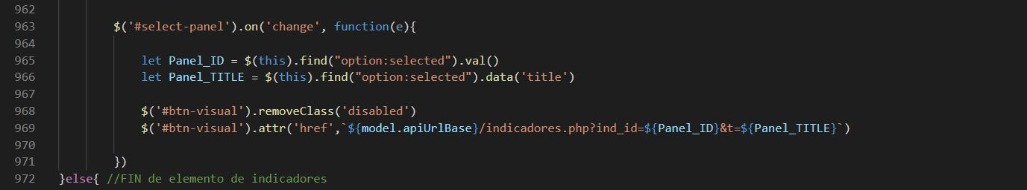

**indicadores.graficofn.js**

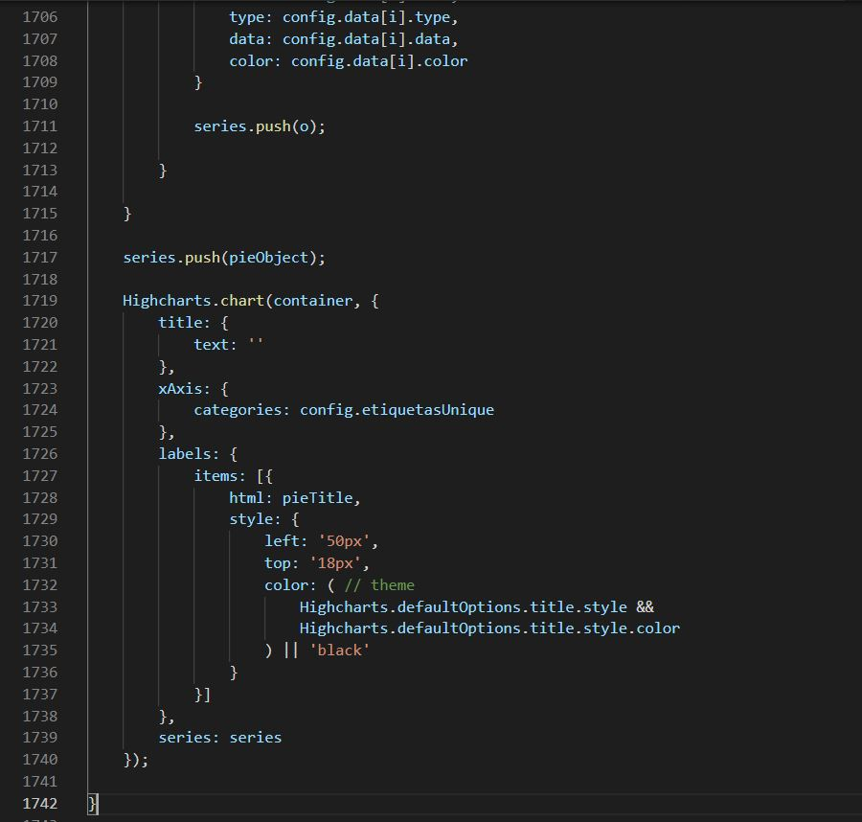

**Verificacion_Estudio_Indicador.php**

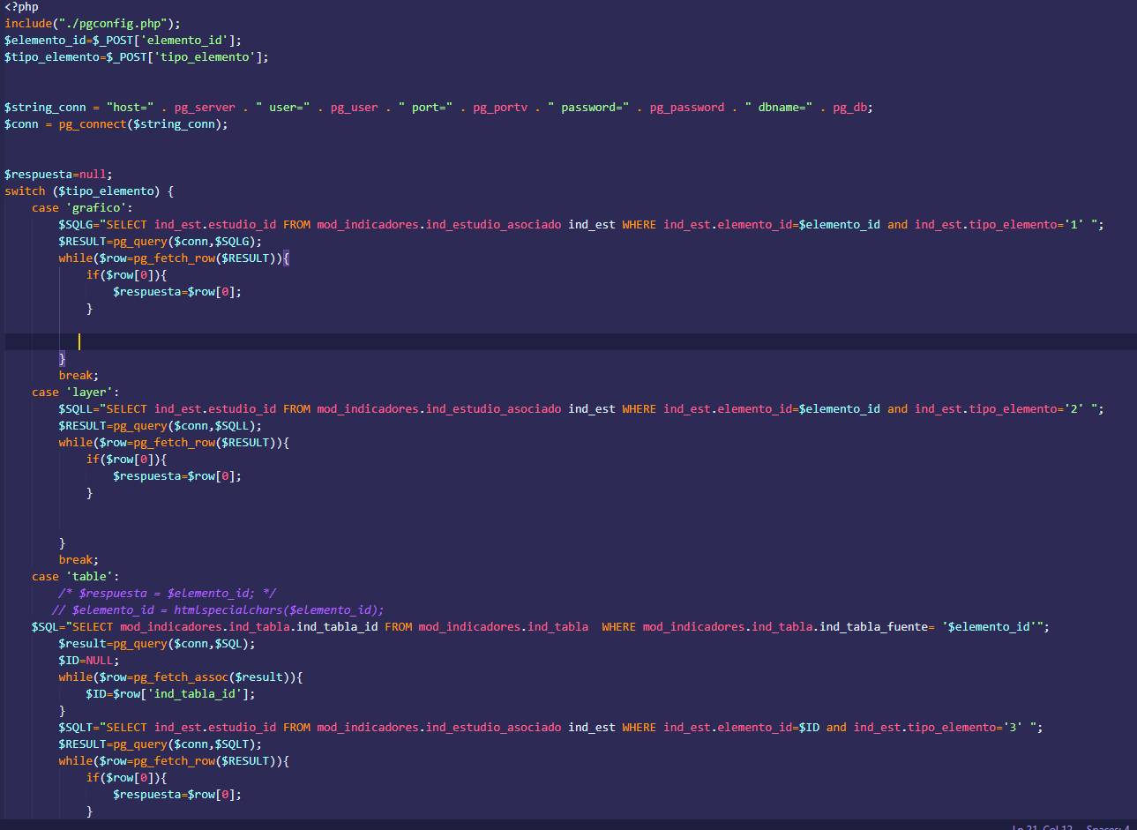

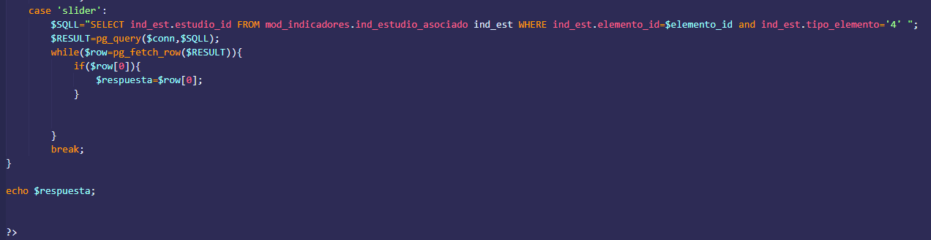

1. **HORAS**

|  |  |
| --- | --- |
| **Horas Estimadas** | **Horas Incurridas** |
| 63 | 63 |

1. **PRUEBAS**

**Ambiente: DEV**

En las siguientes dos imágenes observaremos como buscando la palabra “arqueológicas” y “arquelogicas” en el buscador de mediateca. Ambas búsquedas nos devuelven los mismos resultados, aunque tenga o no el acento la palabra.

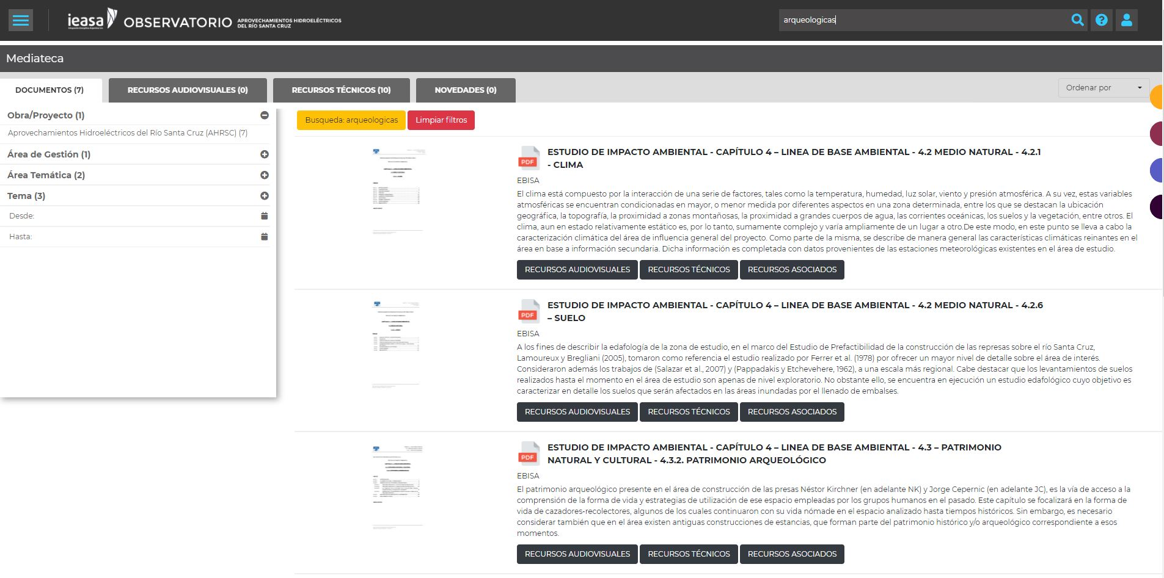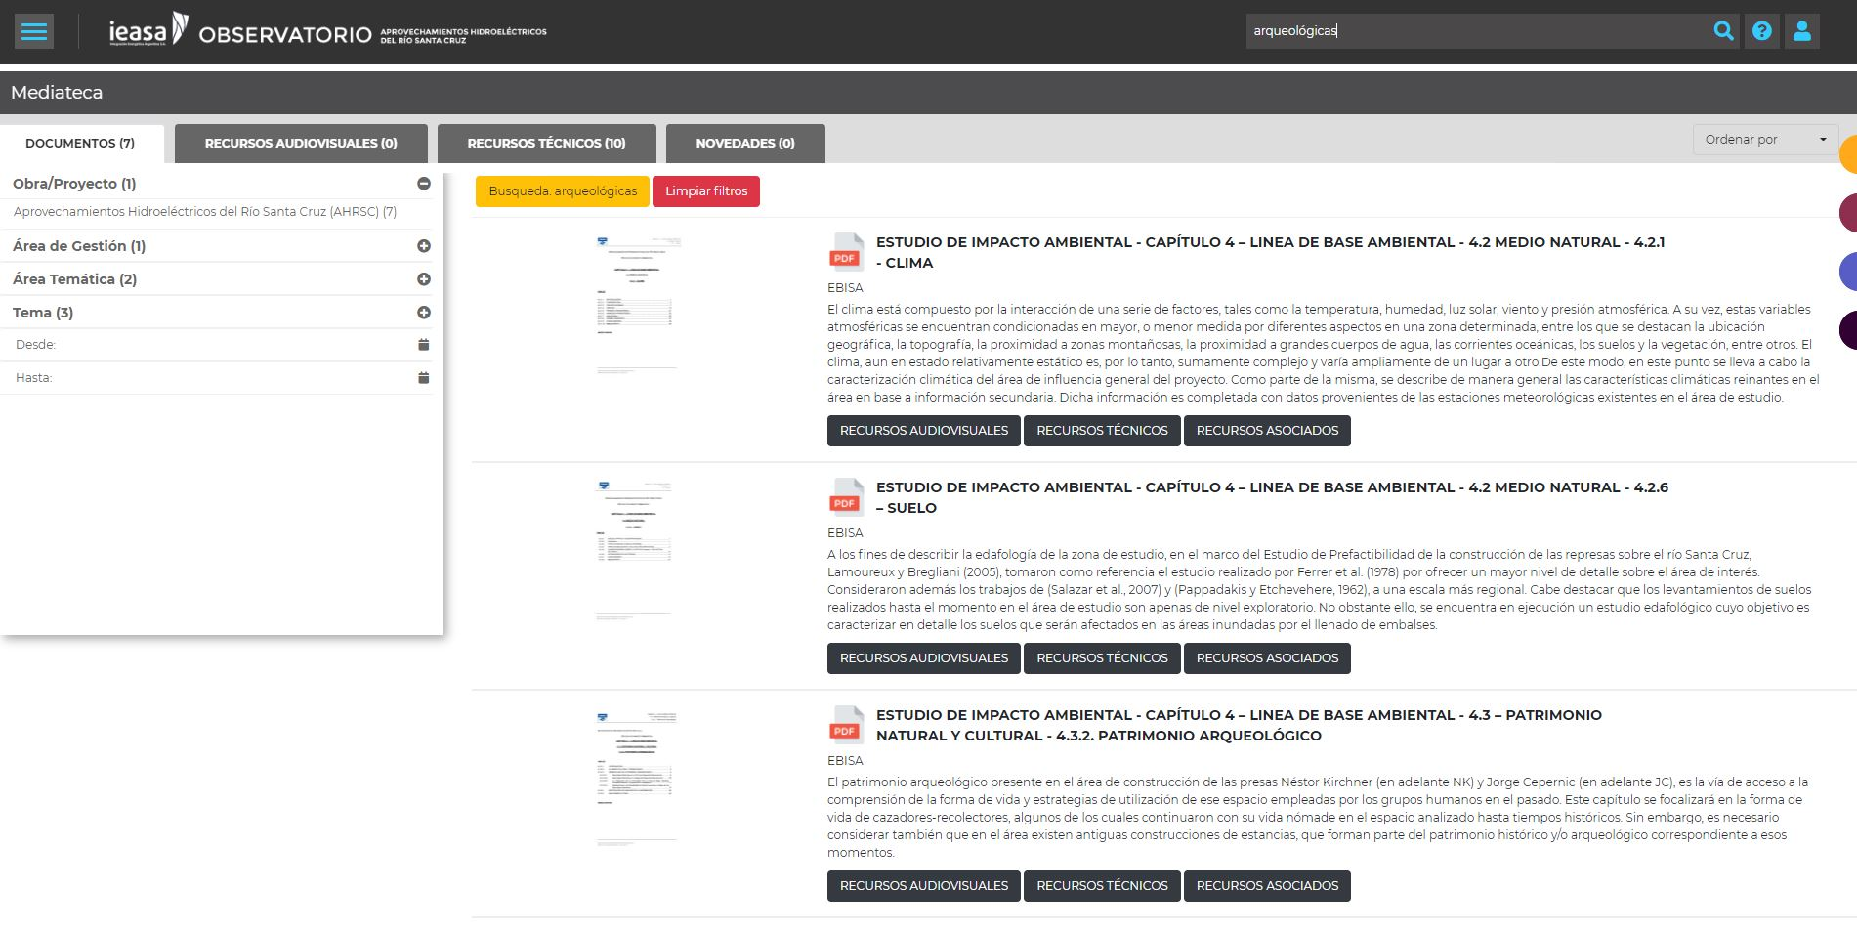

Para este requerimiento se solicita quitar el título que estaba en los gráficos de tipo “combination chart”. Tal como se muestra en la siguiente foto

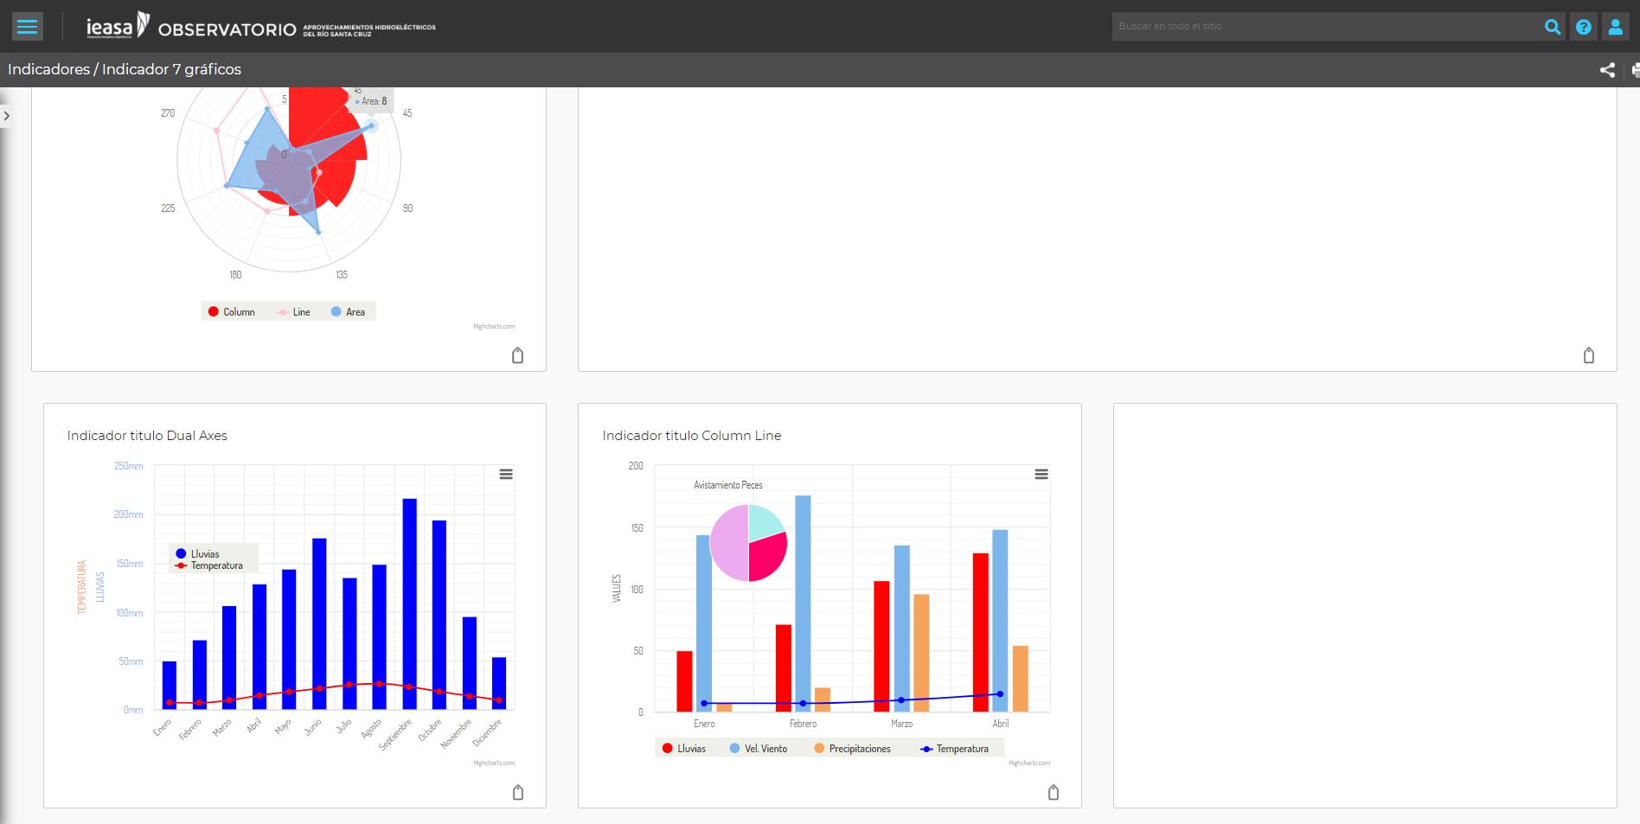

Las siguientes imágenes mostraran los resultados del requerimiento “recursos asociados a indicadores”.

Primero, sobre el contenedor del elemento, se puede observar un icono que, al presionarlo, abrirá la ficha que están observando en la siguiente imagen. Dentro de esta, hay un icono amarillo (este botón solo estará si tiene algún estudio asociado) que, al oprimirlo, nos llevará en una nueva ventana a la mediateca, arrojando como resultado: los estudios documentos asociados al estudio del indicador.

Caso con botón de redirección a mediateca

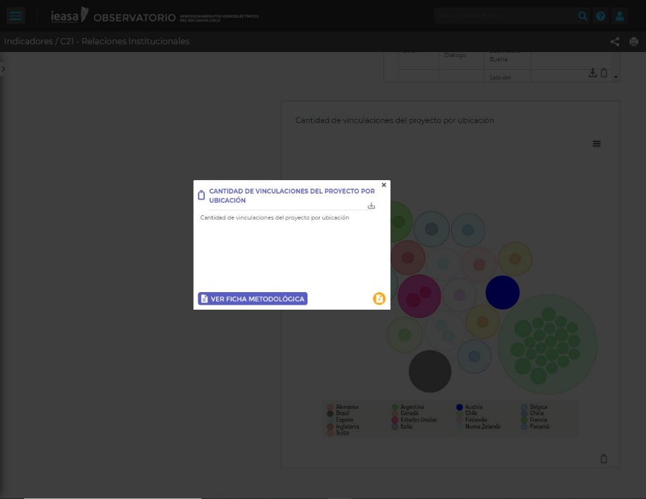

Caso sin botón de redirección a mediateca.  
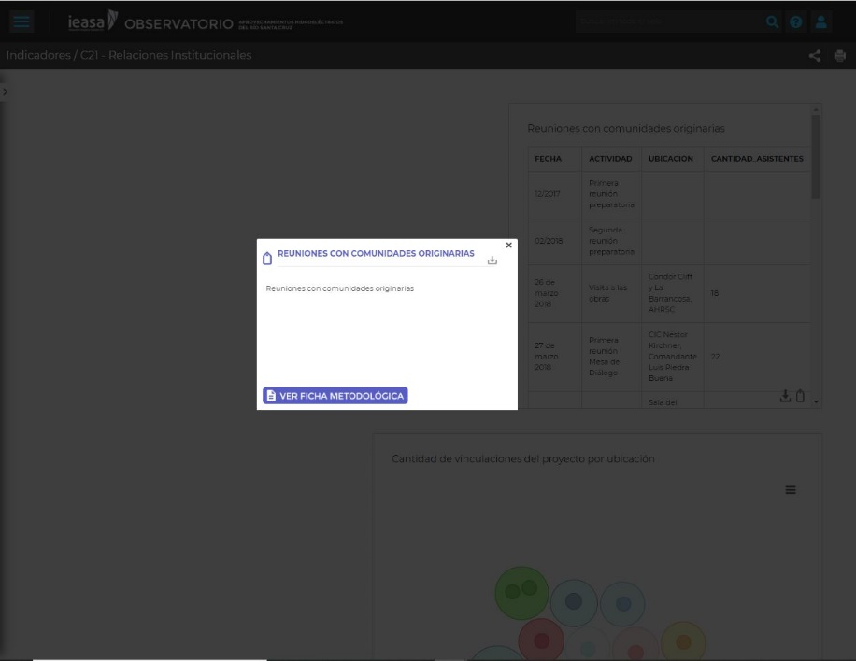

Al oprimir el icono amarillo, nos situamos en la mediateca, y mas especificamente, en los documentos asociados al estudio del elemento/indicador.

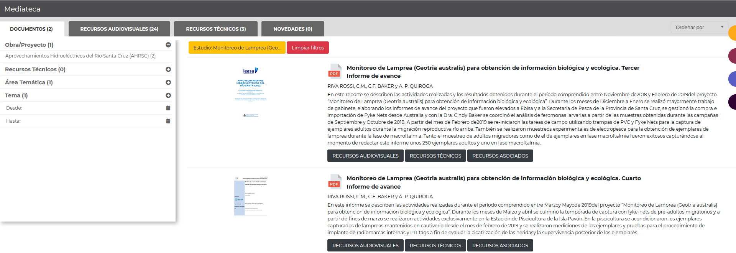

Al oprimir “recursos técnicos”, veremos que los resultados son los recursos técnicos asociados al estudio, y dentro de ellos, observamos que esta el elemento dentro del panel que nos trajo hasta la mediateca.

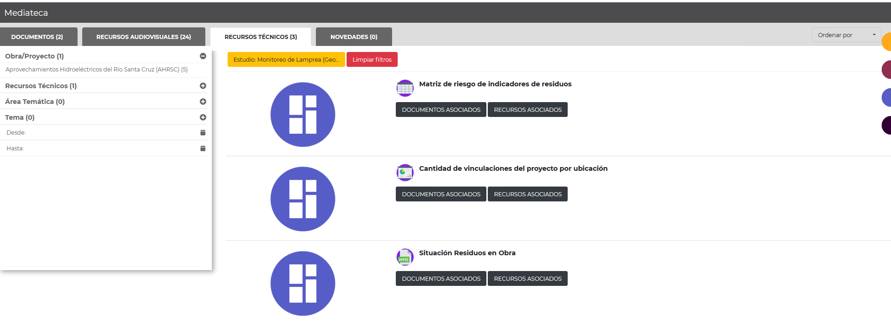

Al oprimir el recurso técnico, se nos abrirá una ficha con el botón “visualizar”, el cual nos situará en el panel al que pertenece el elemento.

